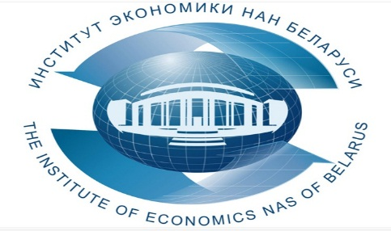Институт экономики НАН Беларуси проводит для руководителей и специалистов бухгалтерских, финансовых служб бюджетных организаций 24 февраля 2026 года практический семинар
«Анализ финансового состояния бюджетной организации: современная диагностика и ключевые направления»
В ходе семинара будут рассмотрены следующие вопросы, с учётом последних изменений законодательства об анализе финансового состояния:
- Содержание анализа финансового состояния. Источники информации;
- Государственное регулирование и законодательство Республики Беларусь об анализе финансового состояния;
- Показатели финансового состояния, методология и актуальные направления анализа;
- Анализ имущественного и финансового потенциала бюджетной организации;
- Особенности анализа ликвидности и платежеспособности по данным бухгалтерской (финансовой) отчетности;
- Особенности анализа деловой активности по данным бухгалтерской (финансовой) отчетности;
- Анализ эффективности использования капитала и ресурсов бюджетной организации;
- Направления совершенствования учетно-аналитического обеспечения принятия управленческих решений мониторинга финансового состояния;
- Ответы на вопросы.
Цель семинара: совершенствование профессиональной компетентности руководителей и специалистов по вопросам мониторинга и анализа финансового состояния бюджетной организации.
Задача семинара:
- разъяснить содержание и методологию анализа финансового состояния бюджетной организации;
- сформировать практические умения рассчитывать показатели деловой активности и эффективности использования капитала и ресурсов бюджетной организации;
- развить умения интерпретировать результаты расчетов показателей оценки финансового состояния;
- умение разрабатывать мероприятия, направленные на улучшение финансового состояния бюджетной организации.

Лектор:
Лебедева Светлана Олеговна, кандидат экономических наук, доцент, доцент кафедры бухгалтерского учета, анализа и аудита в отраслях народного хозяйства БГЭУ.
Стоимость участия одного слушателя в семинаре – 117 рублей (в том числе НДС по ставке 20% - 19,5 рублей).
По окончании выдается документ - сертификат об обучении государственного образца.
Возможно корпоративное обучение для сотрудников организации!
Для участия в семинаре необходимо предварительно оформить (заполнить, подписать и поставить печать) три экземпляра договора и акта приемки оказанных услуг (образцы договора, акта и заявки можно скачать по адресу http://economics.basnet.by в разделе «семинары и конференции») и выслать в институт почтой, а также предварительно оплатить услуги по проведению семинара.
В заявке Фамилию Имя Отчество писать на двух языках - русском и белорусском
Заявки на обучение просим присылать по факсу: (017) 378-27-30, E-mail: seminar_ie@mail.ru. Телефон для справок: +375297095653.
Семинар будет проходить в Институте экономики НАН Беларуси по адресу: г. Минск, ул. Сурганова, 1, корп. 2, ауд. 1110 (зал заседаний). Регистрация участников с 9.30 до 10.00. Начало в 10.00. Окончание в 13.00.


Дополнительная информация размещена в Telegram-канале: https://t.me/seminars_trainings. Проходите по ссылке, подписывайтесь на наш Telegram-канал и следите за новостями.

Вилейко Людмила Павловна +373297095653

